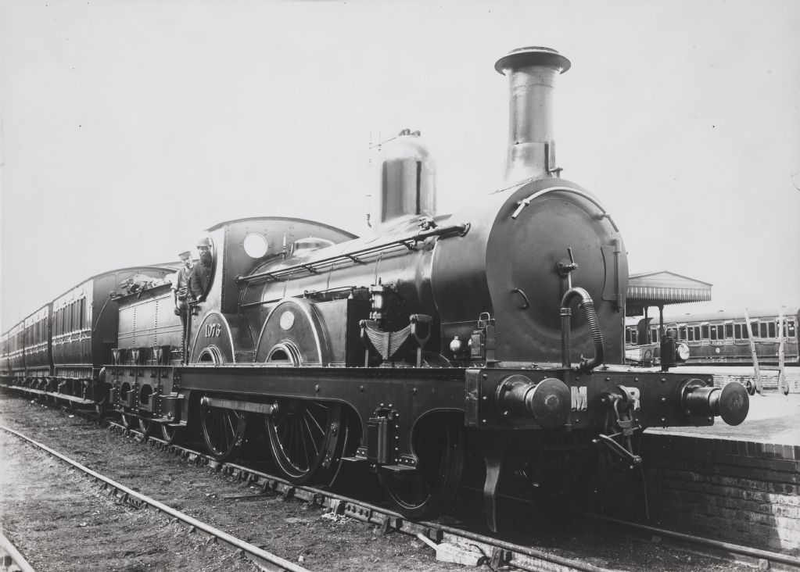
Montag, 16.03.2026
Rüebli creme Suppe und /oder Salat

Menü 1
Ghackets mit Hörnli 18,50
serviert mit Apfelmus

Menü 2
Schweinsschnitzel paniert 20,50
serviert mit Pommes frites

Menü 3
Rahmschnitzel 23,50
serviert mit Teigwaren

Wir wünschen Ihnen einen guten Appetit

